VISOKA TEHNIČKA ŠKOLA
STRUKOVNIH STUDIJA
S U B O T I C A
PROJEKAT
iz predmeta Web programiranje

Student  Marko Stepanovic | Profesor  dr Zlatko Čović
SUBOTICA, 2026.

Tema: IT Job Portal — veb portal za oglašavanje IT poslova

Sadržaj
Sadržaj 2
1. Opis zadatka 3
Korišćene tehnologije 3
2. Realizacija zadatka 4
2.1. Povezivanje na bazu podataka (PDO) 4
2.2. Registracija korisnika i heširanje lozinke 4
2.3. Zaštita od CSRF napada 5
2.4. Asinhrona provera e-mail adrese (Fetch API) 5
2.5. Konkurisanje na oglas (AJAX) 6
3. Struktura baze podataka (MySQL Workbench) 7
4. Opis funkcionalnosti 9
4.1. Početna stranica i pregled oglasa 9
4.2. Registracija, aktivacija i prijava 9
4.3. Zaboravljena i resetovanje lozinke 9
4.4. Objavljivanje oglasa (kompanija) 9
4.5. Detalji oglasa i konkurisanje (kandidat) 9
4.6. Korisnički profil 9
4.7. Administratorski panel 10
5. Korišćena literatura 11

1. Opis zadatka
Projektni zadatak predstavlja izradu veb portala za oglašavanje IT poslova pod nazivom „IT Job Portal“. Portal povezuje kompanije koje traže IT stručnjake sa kandidatima koji traže posao u oblasti informacionih tehnologija. Aplikacija je razvijena kao serverska veb aplikacija u programskom jeziku PHP, uz korišćenje MySQL baze podataka, dok je korisnički interfejs realizovan uz pomoć HTML-a, CSS-a (Bootstrap 5) i JavaScript-a (Fetch API).
Sistem podržava četiri tipa korisnika (gost, registrovani korisnik / kandidat, kompanija i administrator), pri čemu svaki tip ima različit skup dozvoljenih akcija. Gosti mogu da pregledaju i pretražuju oglase, kandidati konkurišu na oglase i uređuju svoj profil, kompanije objavljuju oglase i pregledaju prijave kandidata, dok administrator upravlja korisnicima, kategorijama i odobrava objavljene oglase.
Veb adresa projekta (lokalno okruženje): http://localhost/job_portal/. Aplikacija se pokreće u okviru XAMPP okruženja (Apache, MySQL, PHP 8.1+), a za slanje e-mail poruka (aktivacija naloga i resetovanje lozinke) koristi se biblioteka PHPMailer.

Korišćene tehnologije
- PHP 8.1+ (objektno-orijentisano programiranje, PDO sloj za pristup bazi)
- MySQL baza podataka (utf8mb4), modelovana u MySQL Workbench-u
- HTML5 i CSS3, responzivan dizajn pomoću Bootstrap 5 okvira
- JavaScript i Fetch API (asinhrona pretraga oglasa, provera e-mail adrese, konkurisanje na oglas)
- PHPMailer (SMTP) za aktivacione i poruke za resetovanje lozinke
- Composer za upravljanje zavisnostima projekta

2. Realizacija zadatka
U ovom delu prikazani su karakteristični delovi programskog koda kojima su realizovane ključne funkcionalnosti aplikacije. Programski kod je organizovan po principu razdvajanja odgovornosti: klase u direktorijumu php/classes/ (User, JobListing, Category, JobApplication, Mailer) sadrže poslovnu logiku, dok pojedinačne PHP stranice (index.php, jobs.php, register.php i druge) upravljaju prikazom i korisničkim zahtevima.

2.1. Povezivanje na bazu podataka (PDO)
Veza sa bazom uspostavlja se preko PDO drajvera. Korišćen je uzorak jedinstvene instance (static), čime se u okviru jednog zahteva uvek koristi ista konekcija. Pripremljeni upiti (prepared statements) uključeni su na nivou konekcije radi zaštite od SQL injection napada.
<?php
// db_config.php — konfiguracija baze i SMTP-a
define('DB_HOST', 'localhost');
define('DB_NAME', 'job');
define('DB_USER', 'root');
define('DB_PASS', '');
define('DB_CHARSET', 'utf8mb4');
define('BASE_URL', 'http://localhost/job_portal/');

function getDbConnection(): PDO {
static $pdo = null;
if ($pdo === null) {
$dsn = 'mysql:host=' . DB_HOST . ';dbname=' . DB_NAME
. ';charset=' . DB_CHARSET;
$options = [
PDO::ATTR_ERRMODE => PDO::ERRMODE_EXCEPTION,
PDO::ATTR_DEFAULT_FETCH_MODE => PDO::FETCH_ASSOC,
PDO::ATTR_EMULATE_PREPARES => false,
];
$pdo = new PDO($dsn, DB_USER, DB_PASS, $options);
}
return $pdo;
}
?>

2.2. Registracija korisnika i heširanje lozinke
Prilikom registracije proverava se da li e-mail već postoji, nakon čega se lozinka hešira bcrypt algoritmom sa faktorom cene 12. Generiše se i aktivacioni token koji se šalje korisniku na e-mail. Nalog postaje aktivan tek nakon potvrde putem aktivacionog linka.
// php/classes/User.php — registracija korisnika
public function register(array $data): array {
$stmt = $this->db->prepare('SELECT id FROM users WHERE email = ?');
$stmt->execute([$data['email']]);
if ($stmt->fetch()) {
return ['success' => false, 'message' => 'Email vec postoji.'];
}

// lozinka se cuva hesirana bcrypt algoritmom (cost 12)
$hashedPassword = password_hash(
$data['password'], PASSWORD_BCRYPT, ['cost' => 12]
);
$token = bin2hex(random_bytes(32));

$stmt = $this->db->prepare(
'INSERT INTO users (email, password, first_name,
last_name, role, activation_token)
VALUES (?, ?, ?, ?, ?, ?)'
);
$stmt->execute([$data['email'], $hashedPassword,
$data['first_name'], $data['last_name'],
$data['role'], $token]);

return ['success' => true, 'token' => $token];
}

2.3. Zaštita od CSRF napada
Sve forme u aplikaciji sadrže skriveno polje sa CSRF tokenom koji se generiše po sesiji. Prilikom obrade zahteva token se proverava funkcijom hash_equals, čime se sprečava izvršavanje falsifikovanih zahteva sa drugih sajtova.
// includes/auth.php — zastita od CSRF napada
function generateCsrfToken(): string {
if (empty($_SESSION['csrf_token'])) {
$_SESSION['csrf_token'] = bin2hex(random_bytes(32));
}
return $_SESSION['csrf_token'];
}

function verifyCsrfToken(string $token): bool {
return isset($_SESSION['csrf_token'])
&& hash_equals($_SESSION['csrf_token'], $token);
}

2.4. Asinhrona provera e-mail adrese (Fetch API)
Na formi za registraciju, dostupnost e-mail adrese proverava se u realnom vremenu, bez ponovnog učitavanja stranice. JavaScript pomoću Fetch API-ja šalje zahtev serverskoj skripti check_email.php i prikazuje rezultat korisniku.
// js/main.js — provera dostupnosti e-mail adrese (Fetch API)
function checkEmailAvailability(email) {
fetch('php/ajax/check_email.php', {
method: 'POST',
headers: { 'Content-Type': 'application/json' },
body: JSON.stringify({ email })
})
.then(res => res.json())
.then(data => {
if (data.available) {
emailFeedback.textContent = 'Email je dostupan';
emailFeedback.className = 'text-success small';
} else {
emailFeedback.textContent = 'Email je vec registrovan';
emailFeedback.className = 'text-danger small';
}
});
}

2.5. Konkurisanje na oglas (AJAX)
Kandidat konkuriše na oglas jednim klikom. Zahtev se šalje asinhrono, uz proveru CSRF tokena, provere da li je oglas aktivan i da li je kandidat već konkurisao. Jedinstveni ključ u tabeli job_applications dodatno sprečava duple prijave.
// php/ajax/apply_job.php — konkurisanje na oglas (server strana)
$input = json_decode(file_get_contents('php://input'), true) ?? [];
$jobId = (int)($input['job_id'] ?? 0);

if (!verifyCsrfToken($input['csrf_token'] ?? '')) {
http_response_code(403);
echo json_encode(['success' => false,
'message' => 'Nevazeci zahtev.']);
exit;
}

$app = new JobApplication();
if ($app->hasApplied($jobId, (int)$_SESSION['user_id'])) {
echo json_encode(['success' => false,
'message' => 'Vec ste konkurisali na ovaj oglas.']);
exit;
}
$ok = $app->apply($jobId, (int)$_SESSION['user_id']);
echo json_encode(['success' => $ok]);

3. Struktura baze podataka (MySQL Workbench)
Baza podataka nosi naziv „job“ i sadrži pet međusobno povezanih tabela. Tabela users čuva sve korisnike sistema (kandidate, kompanije i administratora), a tabela companies sadrži dodatne podatke o kompanijama i vezana je relacijom jedan-na-jedan sa tabelom users. Oglasi se čuvaju u tabeli job_listings i povezani su sa kompanijom (companies) i kategorijom (categories). Prijave kandidata na oglase evidentiraju se u tabeli job_applications, koja predstavlja vezu više-na-više između korisnika i oglasa.

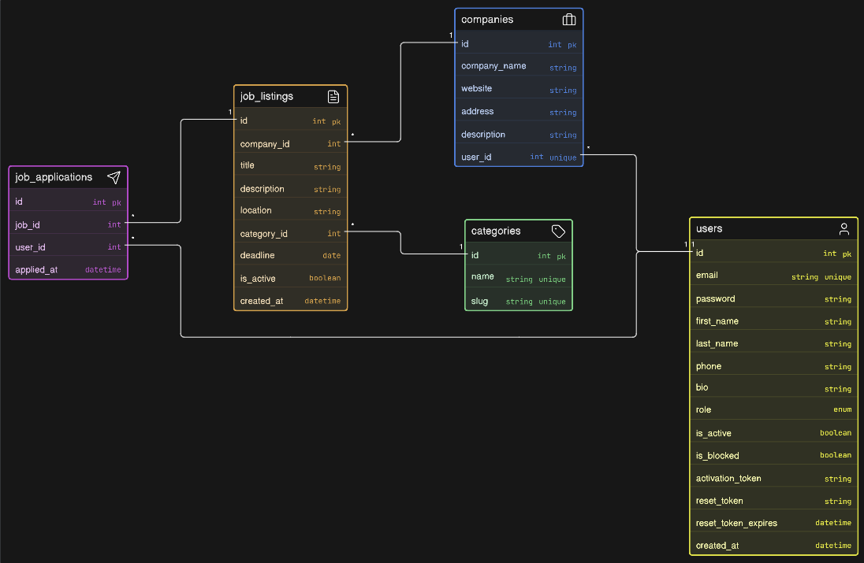
Slika 1. Model baze podataka (ER dijagram)

4. Opis funkcionalnosti
U nastavku su opisane osnovne funkcionalnosti aplikacije, grupisane prema tipu korisnika.

4.1. Početna stranica i pregled oglasa
Početna stranica (index.php) prikazuje istaknutu sekciju sa pozivom na akciju, kratku statistiku (broj aktivnih oglasa, broj kategorija), listu najnovijih oglasa i pregled kategorija. Klikom na kategoriju korisnik prelazi na filtriranu listu oglasa. Stranica jobs.php omogućava pretragu oglasa po ključnoj reči, kategoriji, lokaciji i nazivu kompanije, kao i filtriranje aktivnih odnosno isteklih oglasa. Pretraga se izvršava asinhrono (Fetch API) tako da se rezultati osvežavaju bez ponovnog učitavanja stranice.

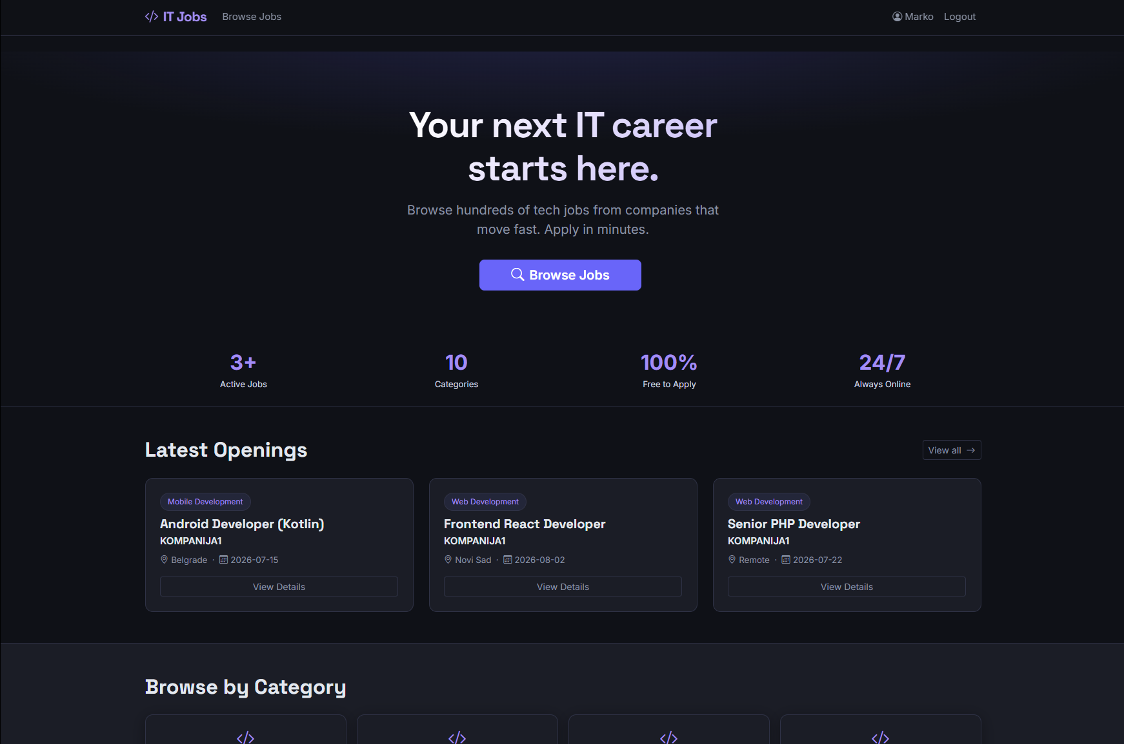

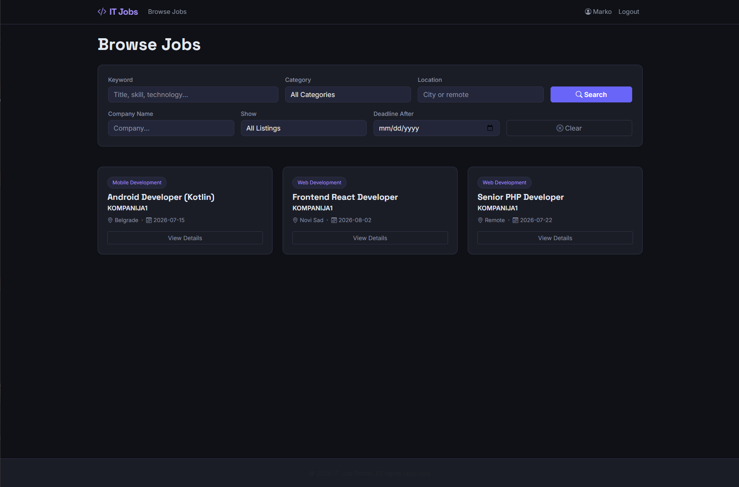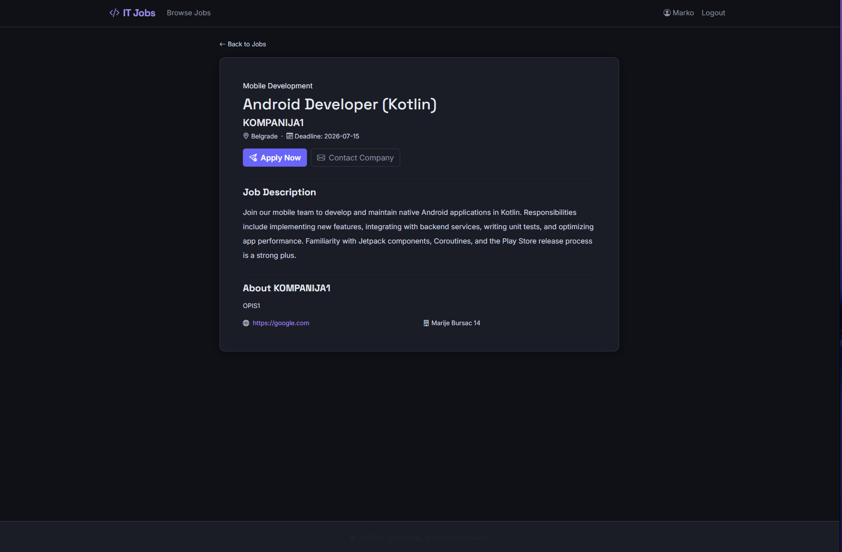

4.2. Registracija, aktivacija i prijava
Korisnik se registruje kao kandidat ili kao kompanija. Prilikom izbora tipa „kompanija“, dinamički se prikazuju dodatna polja (naziv, veb sajt, adresa, opis). Forma sadrži indikator jačine lozinke i proveru dostupnosti e-mail adrese u realnom vremenu. Nakon registracije, na e-mail se šalje aktivacioni link; nalog se aktivira otvaranjem stranice activate.php sa odgovarajućim tokenom. Prijava (login.php) proverava heširanu lozinku, status aktivacije i eventualnu blokadu naloga.
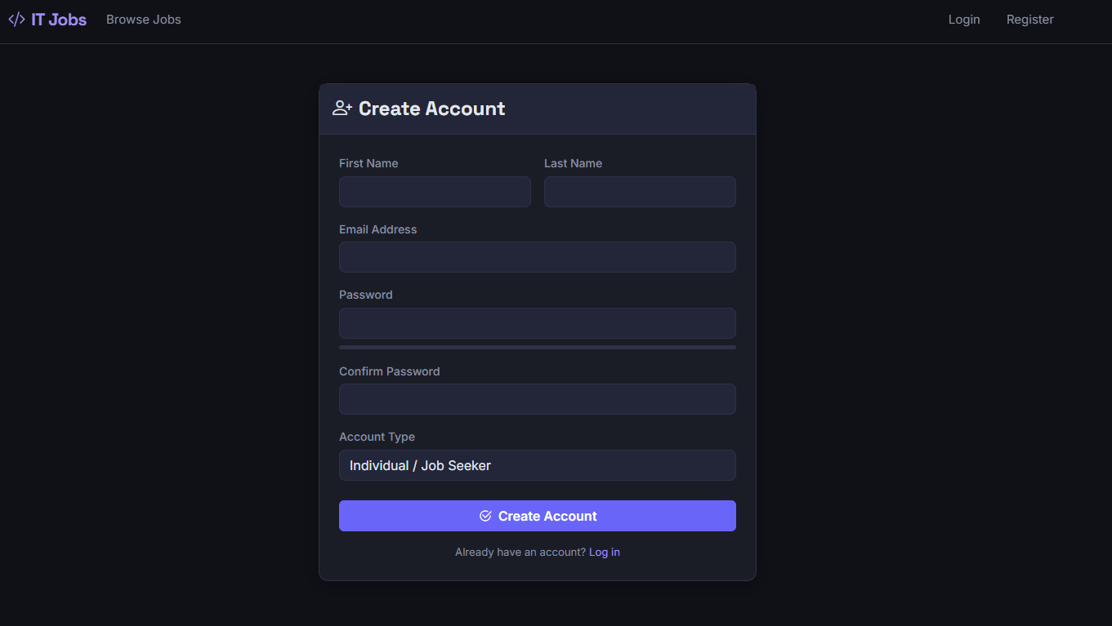
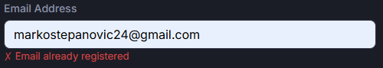
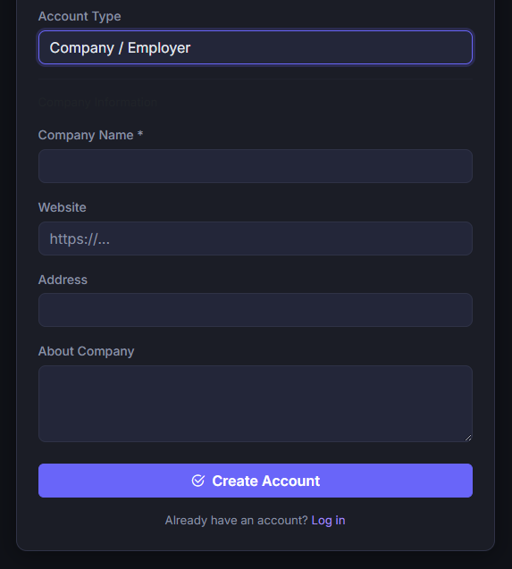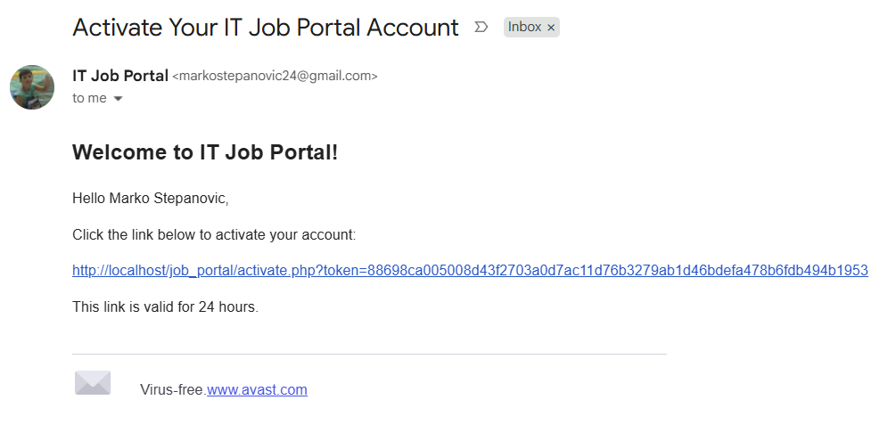

4.3. Zaboravljena i resetovanje lozinke
Kroz stranicu forgot_password.php korisnik zahteva resetovanje lozinke. Generiše se token sa rokom važenja od jednog sata koji se šalje na e-mail. Na stranici reset_password.php korisnik, pomoću ispravnog i neisteklog tokena, postavlja novu lozinku koja se takođe hešira bcrypt algoritmom.

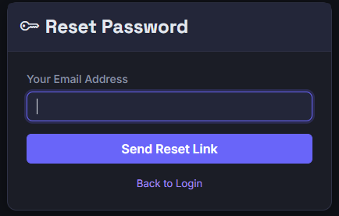

4.4. Objavljivanje oglasa (kompanija)
Kompanijski nalozi imaju pristup stranici post_job.php za objavljivanje oglasa (naslov, opis, lokacija, kategorija, rok prijave). Novoobjavljeni oglas je u statusu čekanja i postaje vidljiv tek nakon što ga administrator odobri. Na stranici applicants.php kompanija vidi listu svih kandidata koji su konkurisali na njene oglase, sa mogućnošću kontaktiranja putem e-maila.
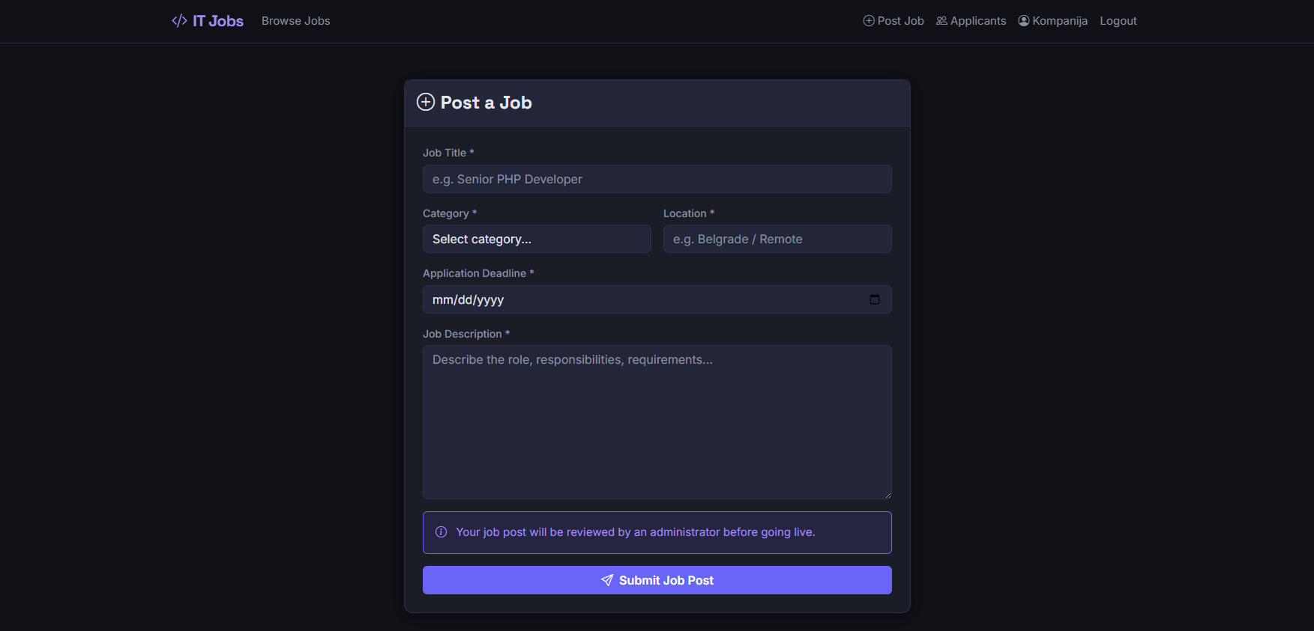
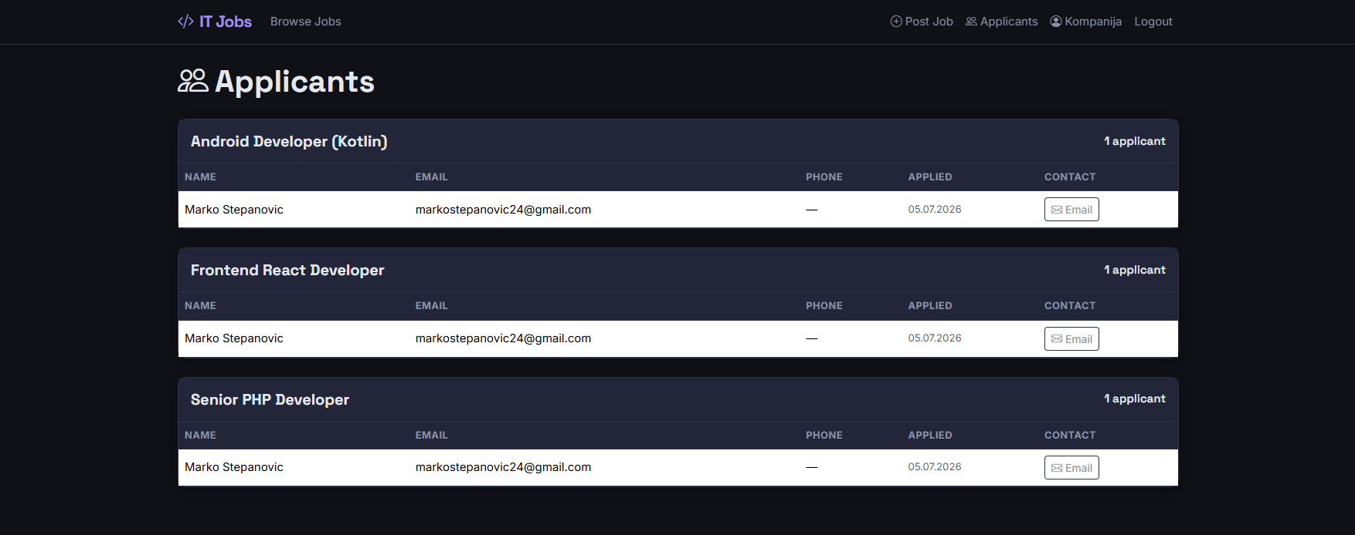

4.5. Detalji oglasa i konkurisanje (kandidat)
Stranica job.php prikazuje detaljne informacije o oglasu i podatke o kompaniji. Prijavljeni kandidat može jednim klikom da konkuriše na aktivan oglas; sistem sprečava dvostruku prijavu i konkurisanje na istekle oglase. Kandidatu je dostupna i opcija kontaktiranja kompanije direktno putem e-maila.

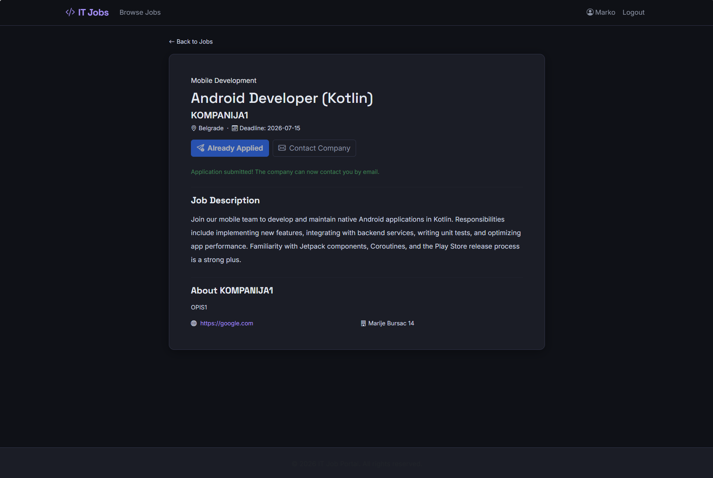

4.6. Korisnički profil
Na stranici profile.php korisnik uređuje lične podatke (ime, prezime, telefon, biografija) i po potrebi menja lozinku. Izmene se čuvaju uz proveru CSRF tokena, a promena lozinke podleže istim pravilima kao pri registraciji.

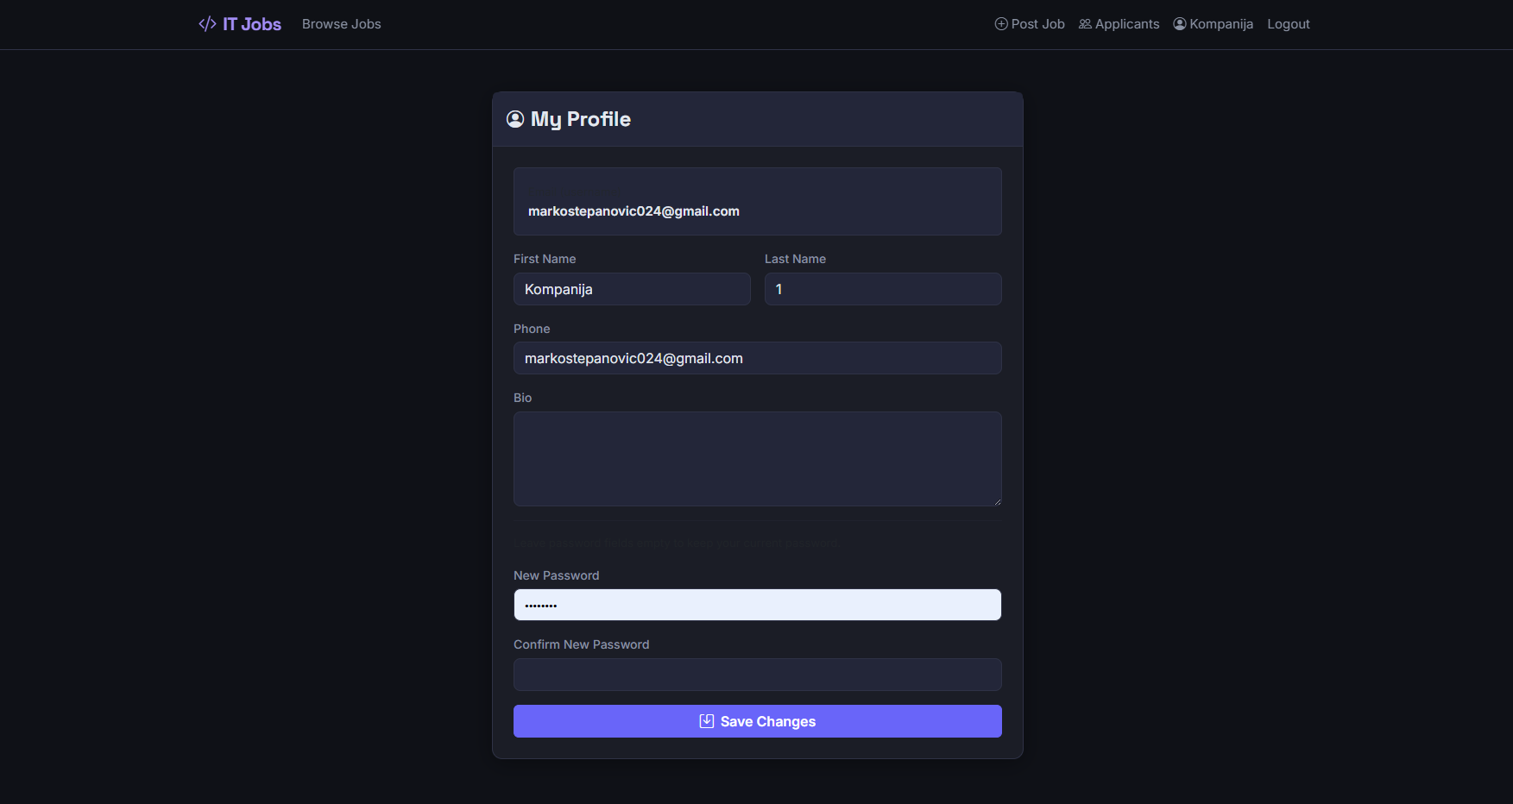

4.7. Administratorski panel
Administrator ima pristup kontrolnoj tabli (admin/index.php) sa pregledom osnovnih statistika: broj registrovanih korisnika, ukupan broj oglasa, broj oglasa koji čekaju odobrenje i broj kategorija. Kroz zasebne stranice administrator upravlja oglasima (odobravanje, aktivacija/deaktivacija, brisanje), korisnicima (blokiranje/odblokiranje) i kategorijama (dodavanje, izmena, brisanje).
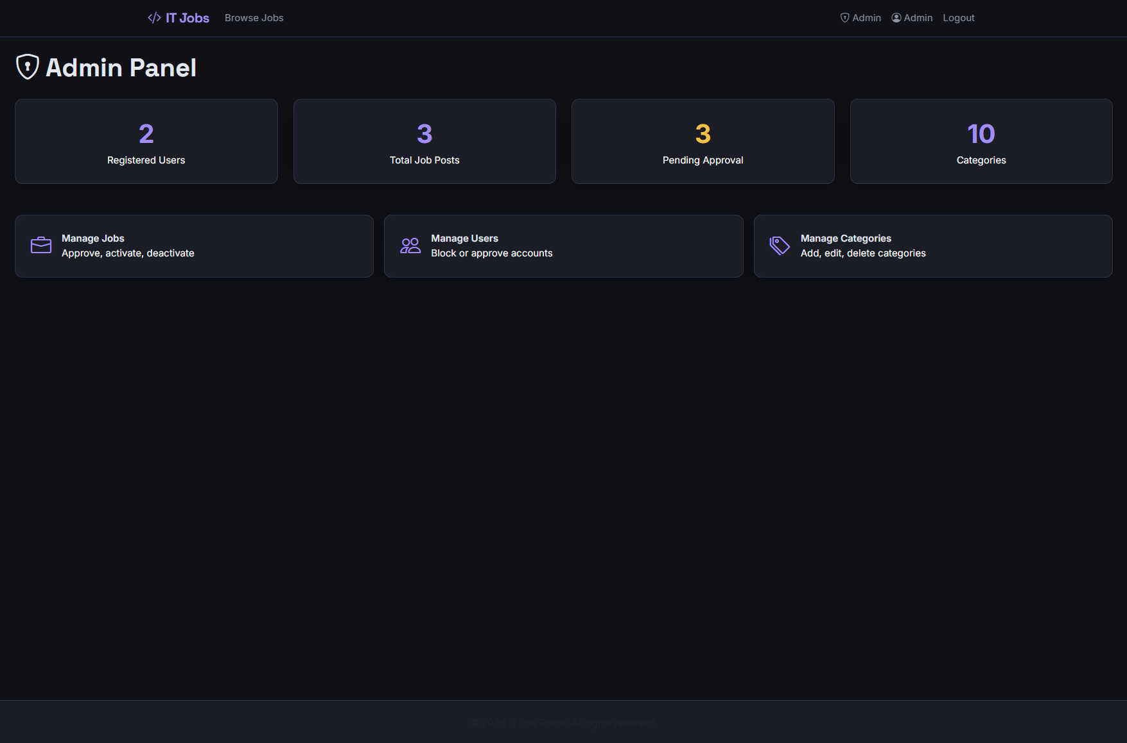
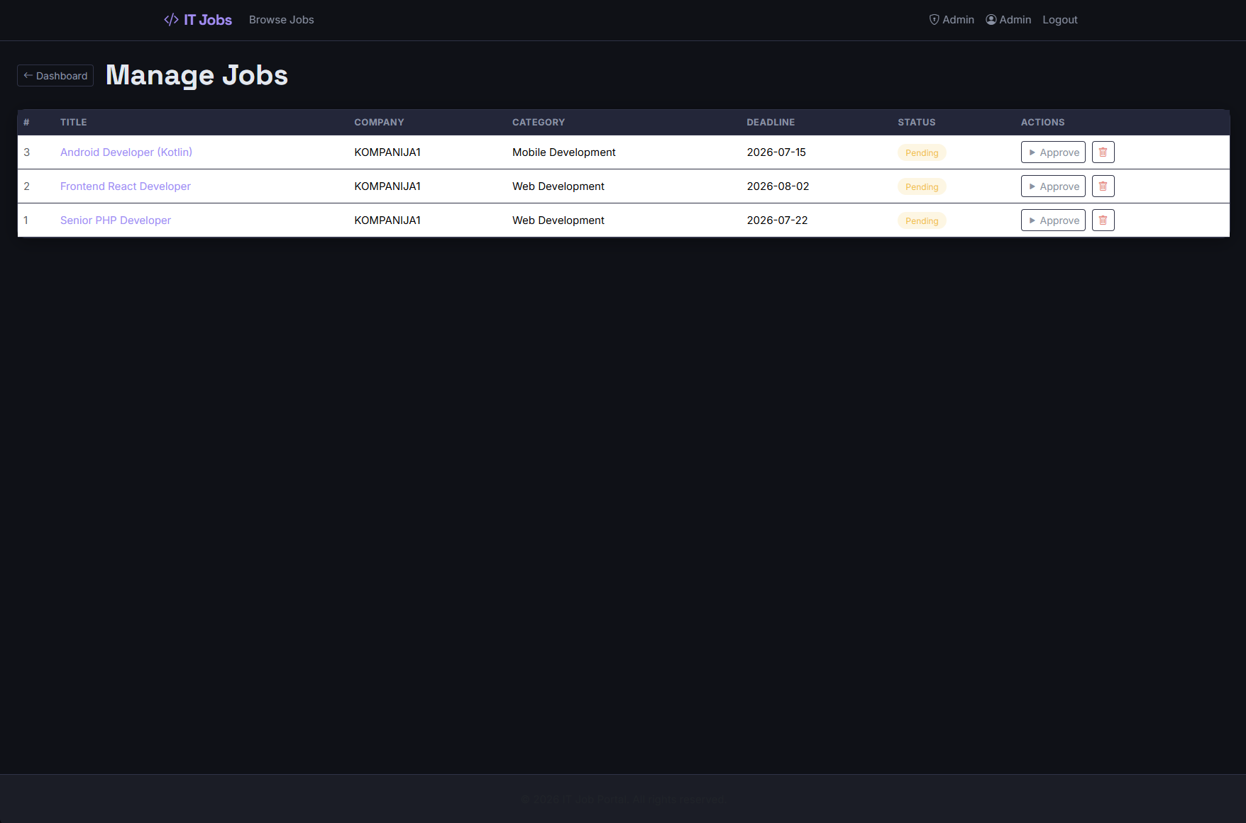
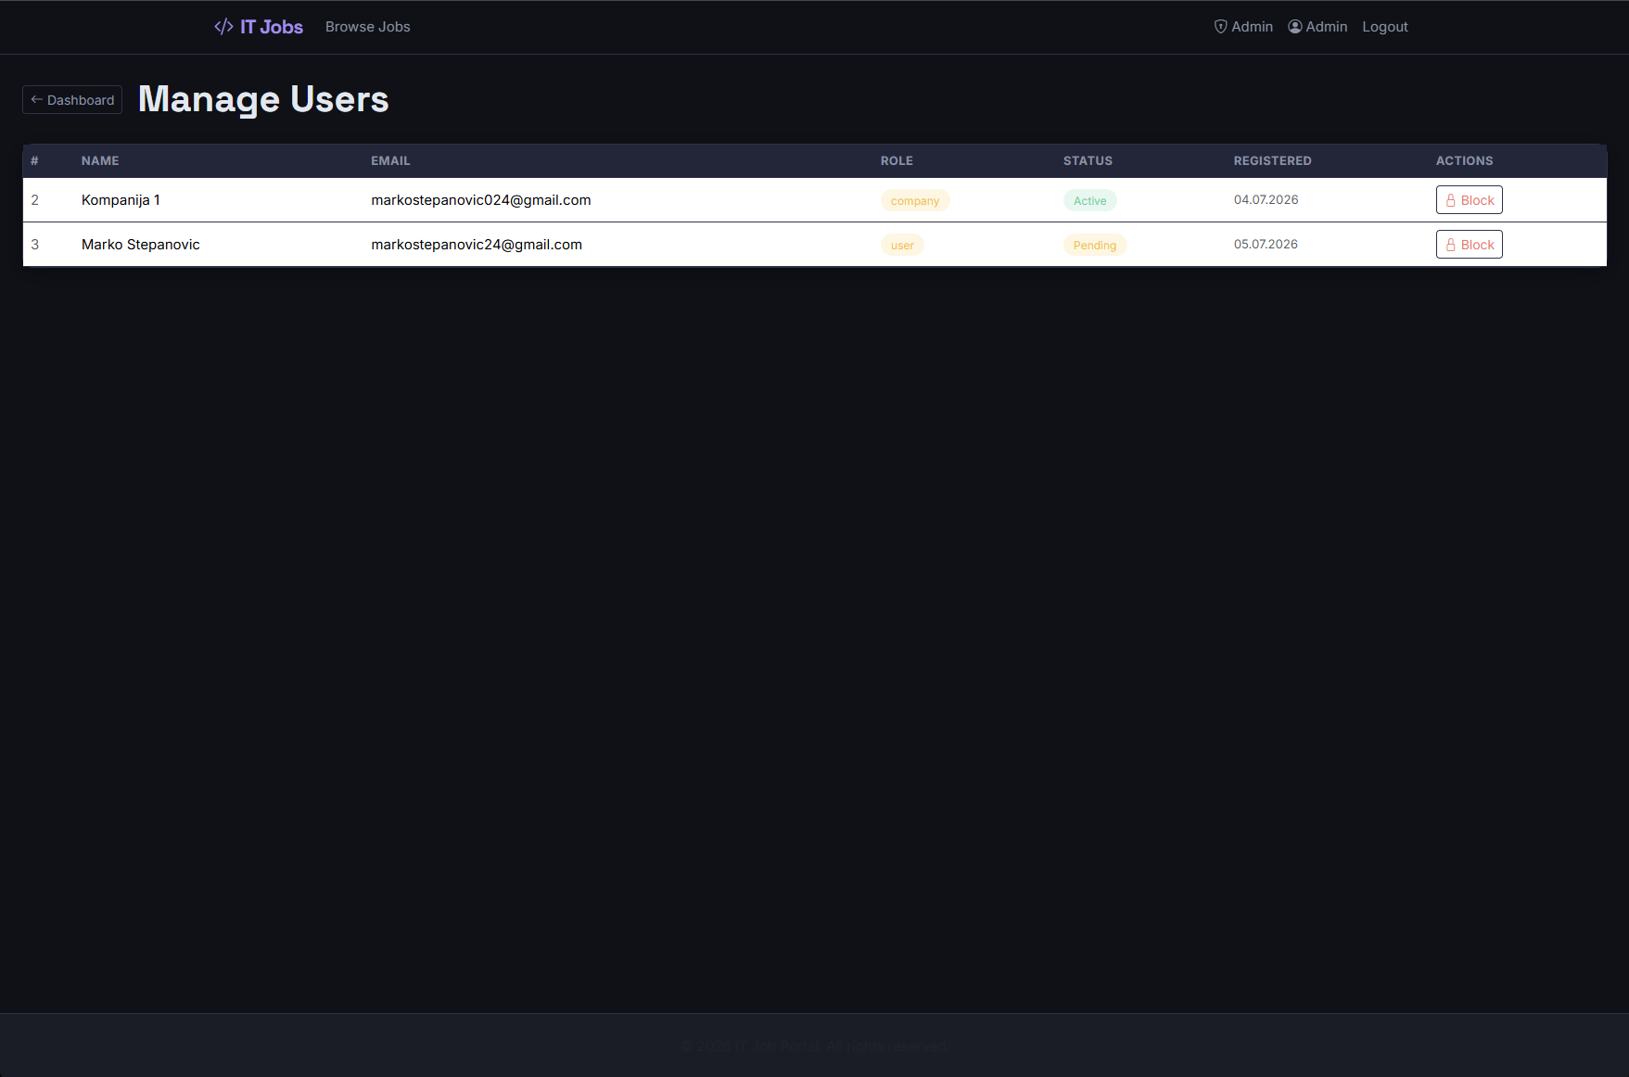
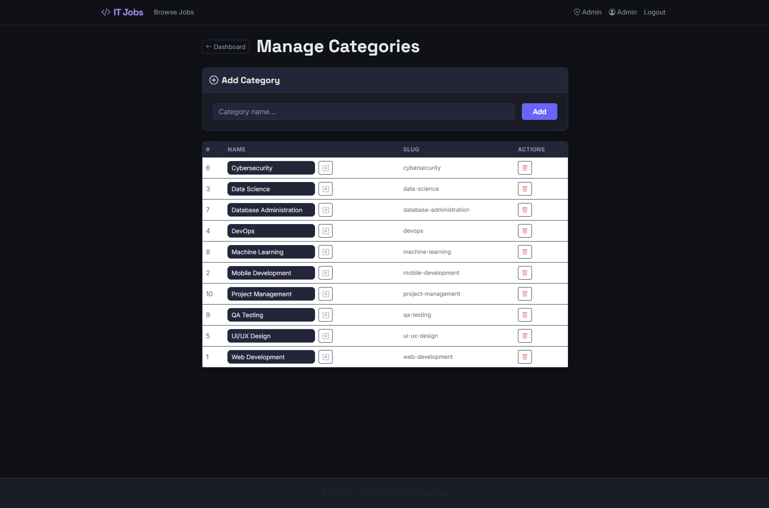

5. Korišćena literatura
- Robin Nixon: „Learning PHP, MySQL & JavaScript“, O’Reilly Media, 2021.
- Luke Welling, Laura Thomson: „PHP and MySQL Web Development“, Addison-Wesley, 2016.
- David Flanagan: „JavaScript: sveobuhvatni vodič“, Mikro knjiga, Beograd, 2011.
Veb izvori:
W1. https://www.php.net/docs.php
W2. https://getbootstrap.com/
W3. https://developer.mozilla.org/ (Fetch API)
W4. https://github.com/PHPMailer/PHPMailer

